Système centralisé de publication des subventions et contributions
Guide de formation
Table des matières
1 – Le registre 2
2 – Comment créer un compte 3
3 – Ouverture de séance dans le registre 3
4 – Recherche de votre organisation 4
5 – Accès à votre modèle 5
6 - Remplir votre modèle 6
7 - Téléverser votre modèle 7
8 – Ajouter, modifier ou supprimer un élément 9

1 – Le registre

- Le registre de données ouvertes héberge tous les enregistrements de métadonnées du gouvernement du Canada de tous les jeux de données des organisations fédérales, et vous permet de téléverser et de gérer vos sommaires.
- Tous les documents de divulgation proactive (accès à l’information, contrats, déplacement et accueil, reclassification et constatations d’actes répréhensibles) seront téléversés dans le registre, puis publiés dans le Portail du gouvernement ouvert, où ils pourront être consultés.

2 – Comment créer un compte

- Si vous n’avez pas déjà un compte de registre, vous pouvez en demander un par envoyer un courriel à open-ouver@tbs.gc.ca
- Sur le côté droit de la page;
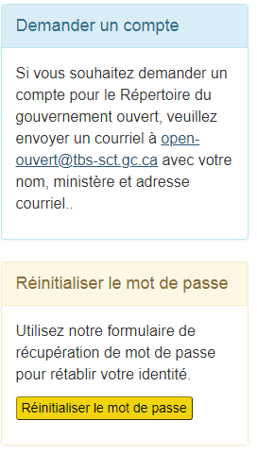
- Une fois inscrit, le Secrétariat du gouvernement ouvert (SGO) reliera votre compte à votre ministère et vous avisera par courriel. Remarque : Puisque certaines organisations ont adopté le suffixe de courrier électronique canada.ca, il est important d’ajouter le nom de votre organisation au moment de l’inscription.

3 – Ouverture de séance dans le registre

- Vous avez maintenant accès au registre et pouvez ouvrir une séance en cliquant sur l’onglet d’ouverture de séance dans la barre de menu.
- Après avoir entré votre nom d’utilisateur et votre mot de passe, vous pouvez cocher la case « Remember me » (Se rappeler de moi) pour enregistrer vos renseignements dans votre navigateur.
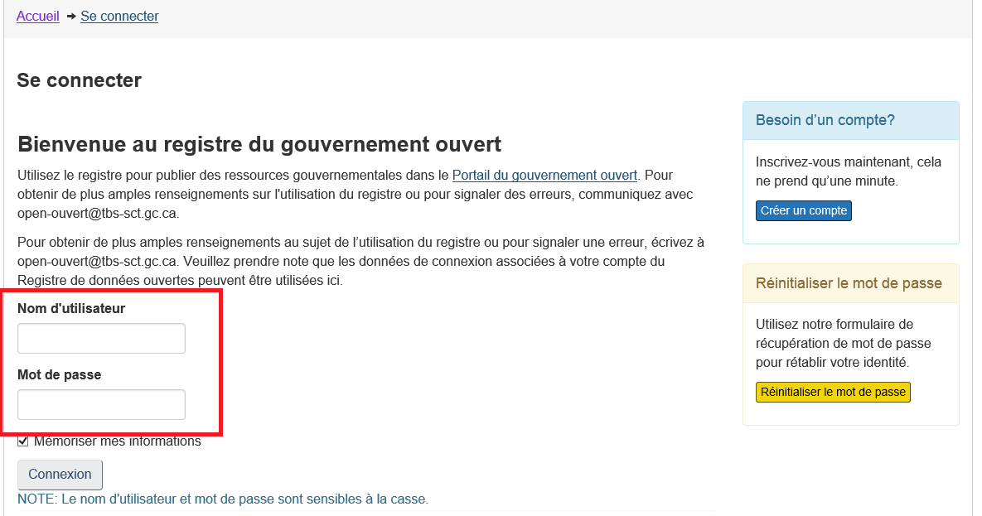
- Si vous avez réussi à ouvrir une séance, vous pourrez voir une remarque dans la partie supérieure de la page vous indiquant que vous avez ouvert une séance. Vous pourrez également voir l’option « Log Out » (Fermer la séance) dans la barre de menus supérieure :
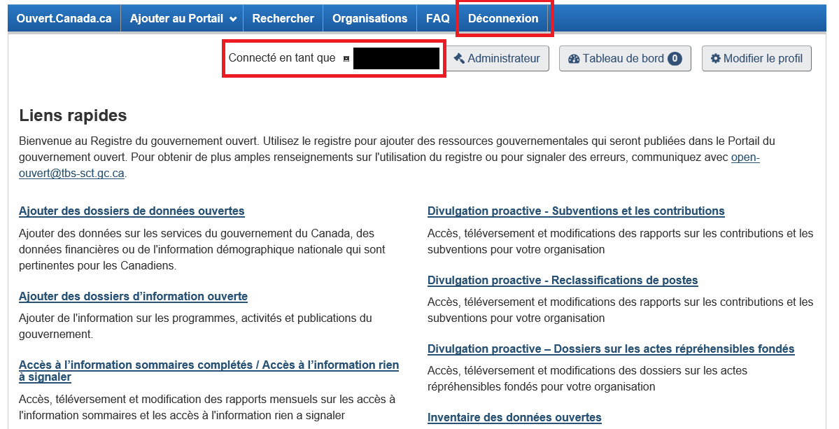

4 – Recherche de votre organisation

- Maintenant que vous avez ouvert une séance dans le registre, vous pourrez voir le menu « Quick Links » (Liens rapides) dans lequel vous pouvez choisir l’option « Grants and Contributions » (Subventions et contributions) :

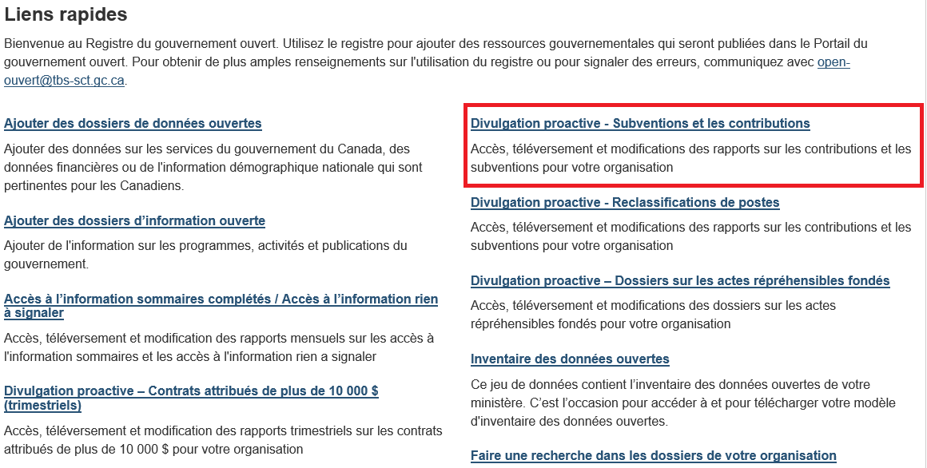

5 – Accès à votre modèle

- Après avoir choisi l’option de divulgation proactive, on vous amènera à la page des subventions et contributions où vous sélectionnerez votre organisation dans le menu déroulant :
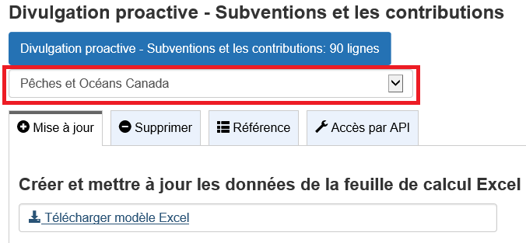

- Après avoir sélectionné votre organisation dans le menu déroulant, vous êtes prêt à télécharger votre modèle. La première étape consiste à télécharger le document et l’enregistrer sur votre bureau ou votre disque dur.
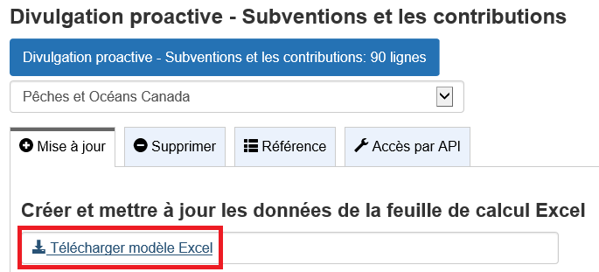
- REMARQUE : Vous ne devez absolument pas modifier le nom du fichier de quelque façon que ce soit, VEUILLEZ L’ENREGISTRER TEL QUEL. Le nom du modèle est unique à votre ministère et vous ne pourrez pas téléverser la version remplie si le nom a été changé.
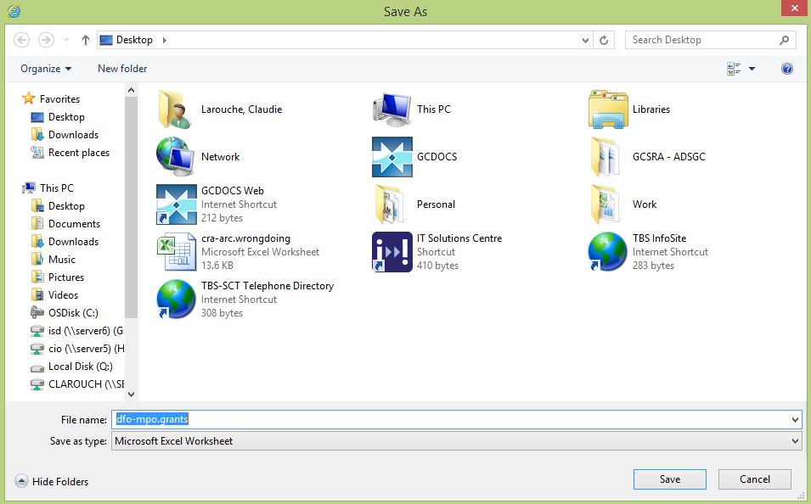

- Remplir votre modèle

- Maintenant que vous avez enregistré le modèle de votre organisation sur votre disque dur, vous pouvez commencer à remplir le document. Il convient de souligner que chaque poste de la divulgation proactive DOIT avoir un « Reference Number » (Numéro de référence), qui permettra aux utilisateurs de modifier et de supprimer des postes, au besoin :
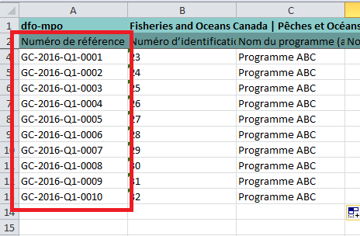
- Si l’une des colonnes est surlignée en rouge, cela signifie qu’une valeur incorrecte a été sélectionnée dans l’un des menus déroulants. Par exemple, si vous avez saisi un acronyme de pays qui ne se trouve pas dans le menu déroulant « Pays », le modèle affichera un message d’erreur

Remarque : Vous serez encore en mesure de téléverser votre modèle, mais le message d’erreur a signalé que la valeur de cette cellule n’est pas l’un des éléments du menu déroulant.
- Si vous n’êtes pas certain de la raison pour laquelle il y a des erreurs, veuillez consulter l’onglet « reference » (référence) dans le modèle. Cet onglet affiche le format et le langage qui conviennent pour tous les champs du modèle.
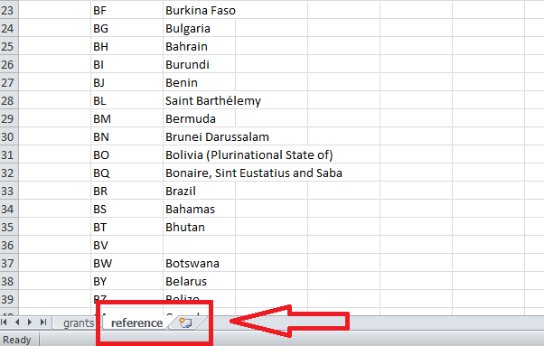
- Comme toujours, si vous avez des problèmes quand vous remplissez votre modèle, veuillez communiquer avec l’équipe du SGO en envoyant un message à la boîte courriel du Gouvernement ouvert pour obtenir de l’aide.

7 - Téléverser votre modèle
- Maintenant que vous avez rempli votre modèle, vous avez presque terminé.
- La prochaine étape consiste à ouvrir une nouvelle séance dans le registre et à retourner à la page de votre organisation (la même page que celle d’où vous avez téléchargé le modèle).
- Vous verrez l’option « Upload » (Téléverser) directement sous le bouton où vous avez téléchargé votre modèle. Cliquez sur le bouton « Browse » (Parcourir) et sélectionnez votre modèle rempli sur votre disque dur.

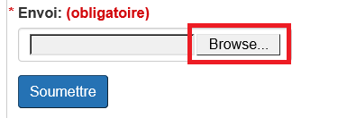

- Une fois que vous avez sélectionné votre modèle rempli dans votre ordinateur, vous verrez le nom du fichier dans la case « Upload » (Téléverser).

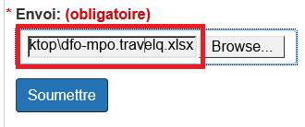

- Cliquez sur « Submit » (Soumettre) et votre modèle sera téléversé dans le registre. Vous recevrez un message dans le haut du formulaire indiquant que votre modèle a été ajouté avec succès dans le système et vous pourrez voir sur cette page l’information qui a été saisie dans le modèle.

- Une fois votre modèle téléversé, vous serez en mesure de voir toutes vos données téléversées dans la section « Preview » (Aperçu) ci-dessous. Vous pouvez également chercher un poste précis en saisissant le numéro de référence dans la section « Filter items »(Filtres) :

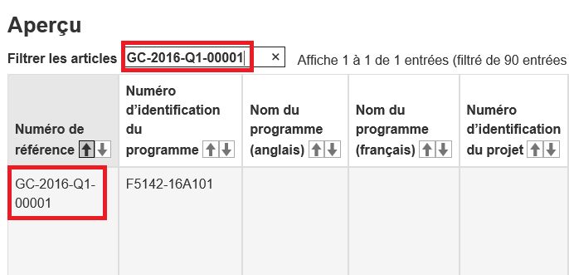
(Remarque : les modèles sont traités pendant la nuit, donc vous ne pourrez pas voir votre modèle rempli dans le Portail du gouvernement ouvert avant le matin suivant.)

- Si vous recevez un message d’erreur, essayez de téléverser une fois de plus votre modèle.

8 – Ajouter, modifier ou supprimer un élément
- Il est possible que les modèles remplis et téléversés contiennent des erreurs et des omissions qui doivent être corrigées. Pour supprimer un élément, sélectionnez l’onglet « Delete » (Supprimer) sous le menu déroulant « Organization » (Organisation) :

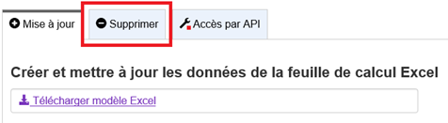

- Après que vous ayez sélectionné l’onglet « Delete » (Supprimer), le système vous demandera de saisir le numéro de référence de l’élément à supprimer : (Le numéro de référence est l’identifiant unique dans la première colonne de tous les modèles de divulgation proactive.)

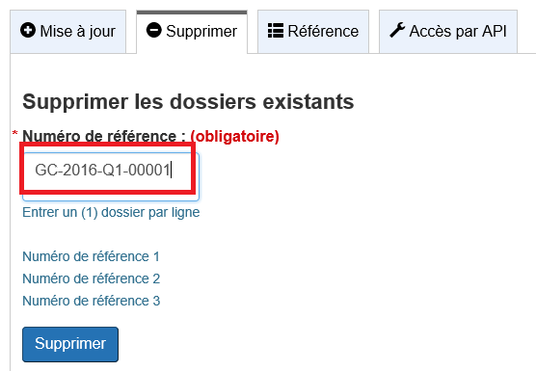
(Si vous avez plusieurs postes à supprimer, veillez à ce que vous n’entriez qu’un numéro seul de référence par poste.)

- Vous saisirez le numéro de référence de l’élément à supprimer et on vous demandera de confirmer que vous voulez bien supprimer cet élément :
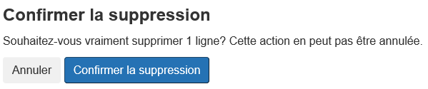

- Une fois la suppression confirmée, on vous amènera à la page précédente où vous verrez la confirmation. Vous devriez également voir la modification tenue en compte dans le nombre de dossiers :
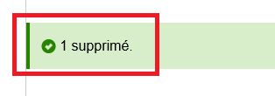
- Pour ajouter ou modifier un élément, la feuille de calcul doit simplement être téléversée de nouveau dans le registre et les nouveaux éléments seront ajoutés et les éléments existants seront modifiés.
- Vous pouvez voir un aperçu de ces modifications dans la section « Preview » (Aperçu) de chaque organisation.

Si vous avez toujours des problèmes, communiquez avec l’équipe du SGO en envoyant un courriel à la boîte courriel du Gouvernement ouvert.

